第３回 オンライン就農相談会 参加者募集!!

長野地域で農業を始めませんか！！
思い立ったら相談！
まずは、体験から
（長野市、須坂市、千曲市、坂城町、小布施町、高山村、信濃町、飯綱町・小川村）

日 時：令和５年６月１０日（土）
相談時間：おひとり40分（予約制）
予約時間： １ 9：30～10：10
２ 10：30～11：10
３ 11：30～12：10
４ 13：10～13：50
５ 14：10～14：50
６ 15：10～15：50
７ 16：10～16：50
参加条件：オンライン相談のみ：PC、スマートフォン、タブレットによりZoomアプリを利用できる方。
※なお、通信料は自己負担となります。
就農相談会の予約申込み及び問い合わせ：
申込みは、Eメール にてお申し込みください。
長野県 長野農業農村支援センター（相談会事務局）
電話番号 026-234-9515（直通）
ｍａｉｌ nagano-aec●pref.nagano.lg.jp（●→@）
下記の期限までにお申込みください。
連絡いただく事項
お名前、年齢、ご住所、連絡先電話番号、希望される日時。
希望する市町村、希望する品目（もし決まっていれば）
※必ず第２希望までご記入ください。
申込み期限
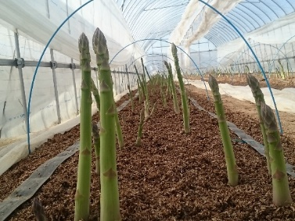
令和５年６月７日（水曜日）15：00 〆切です。
お申し込み受け付け後、相談時間を決定させていただき予約完了の御連絡を致します。
※予約完了メールにZoom面談URLとPasswordをご連絡いたします。
時間の変更・予約の取り消し 時間変更・予約の取り消しをする場合は、 ６月９日（金曜日）午前中までに、ご連絡をお願いします。

